ㅁ 공용 내용
- 거래처 옆에 코드표 눌르지 않고 아무것도 입력안한상태에서 엔터쳐도 코드표처럼 전체 내역나오게하기, 거래처에 텍스트 입력하고 엔터치면 해당 텍스트로 검색된 코드표가 뜨게하기
(지금처럼 하단에 목록나오게 하지 않기0
- 수주일자, 발주일자,입고일자,납품일자는 입력하는 today 기준으로 입력되게 셋팅필요
- 출력하는 모든건 마이팩처럼 엑셀변환,그림변환,팩스전송,메일전송
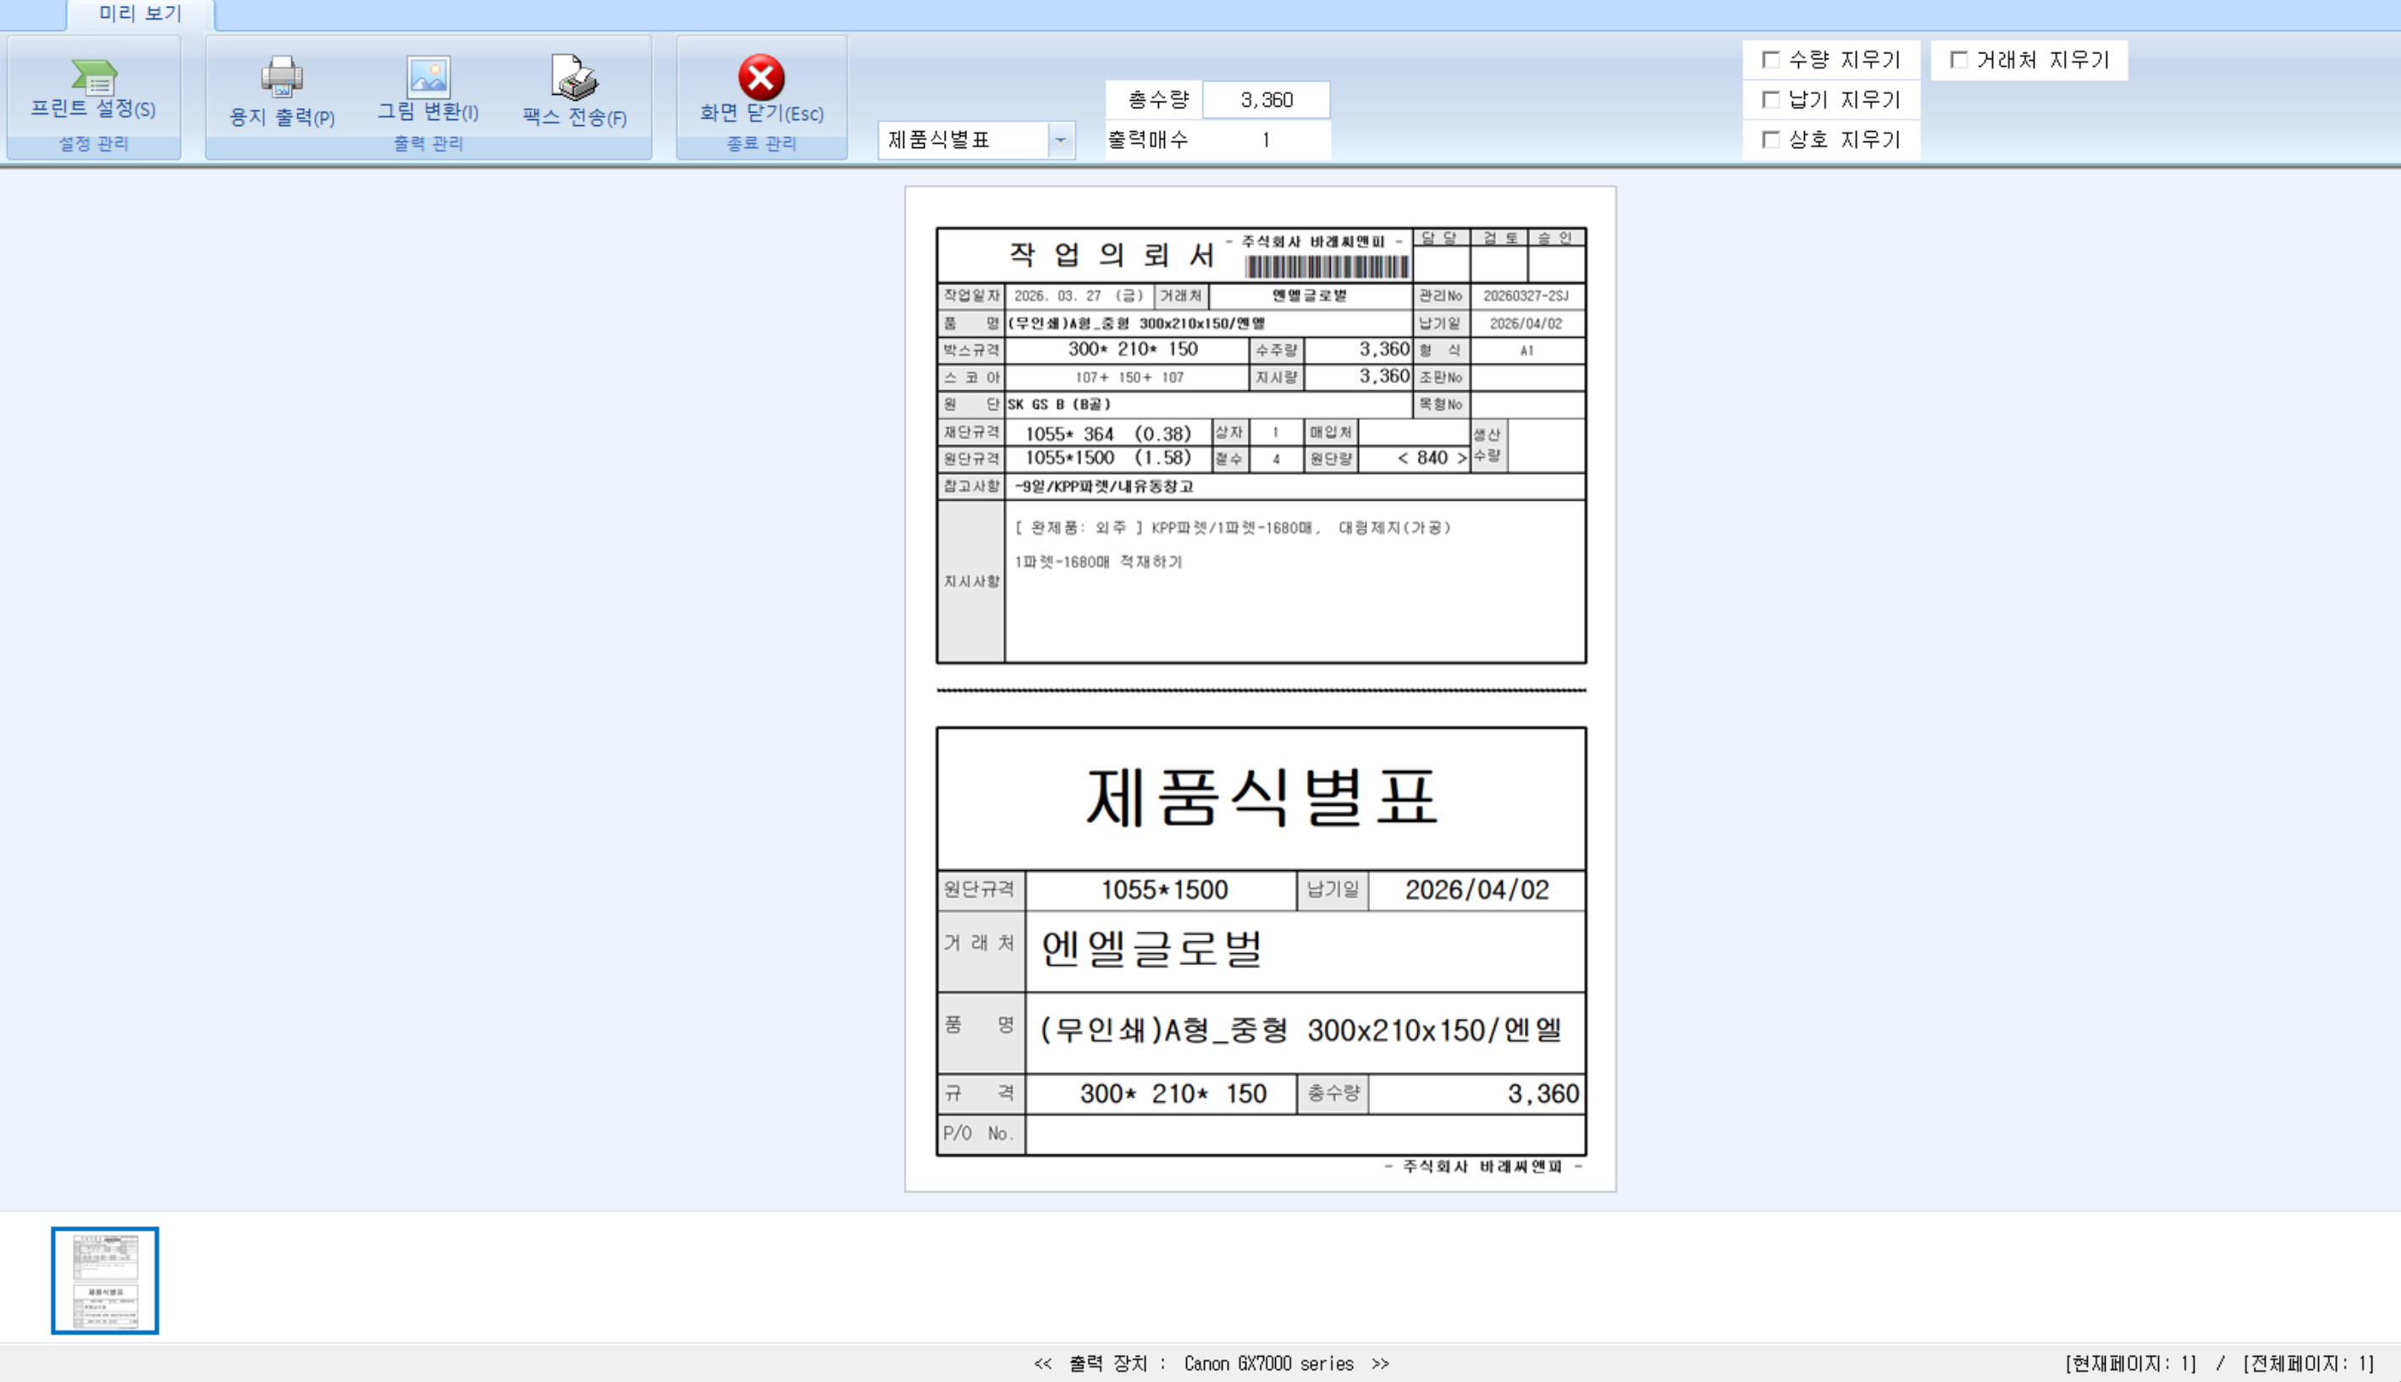
용지출력(메뉴별 프린터 설정가능하게) 셋팅되면 좋겠습니다.
- 카테고리 클릭하면 해당 카테고리에 있는동안 카테고리 리스트가 계속 뜨면 좋겠습니다
EX)박스사업 누르고 입고눌렀을때는 해당 박스사업에 카테고리 수주대장,수주,발주 이부분이 숨겨지지않고 계속 보이게
ㅁ 수주대장
- 전체 누르면 전체 데이터가 엑셀처럼 보이게하는역할인데 버튼눌러도 변경되는게 없음
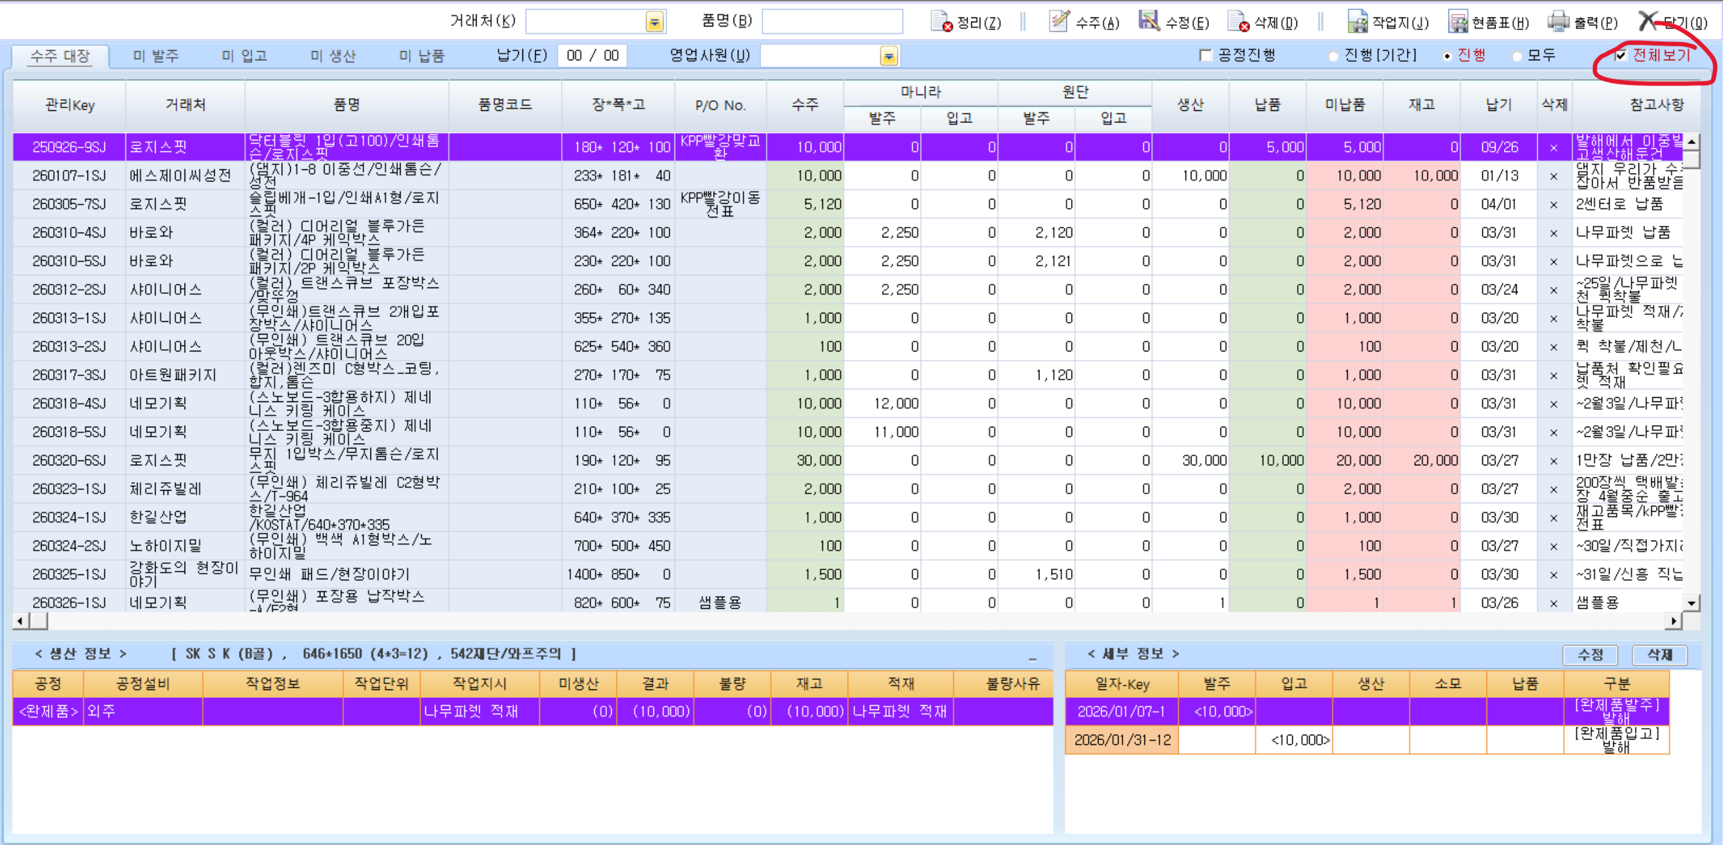
- 수주대장 거래처, 일자별, 납기별 -> 거래처별, 납기별, 영업사원별로 변경 부탁드립니다.
- 수주대장 거래처 기준 리스트에서 나오는 데이터
구분, 품명, 장,폭,고 수주량, 마니라 발주,입고, 원단 발주 입고, 생산, 납품, 미납품, 재고, 수주일자,납기일자 , 수주 참고사항, 납품 참고사항
- 수주대장 납기별로 볼때는
구분, 거래처명, 품명, 장,폭,고 수주량, 마니라 발주,입고, 원단 발주 입고, 생산, 납품, 미납품, 재고, 수주일자. 납기 , 수주 참고사항, 납품 참고사항
- 수주대장 영업사원별 볼때는
구분, 거래처명, 품명, 장,폭,고 수주량, 마니라 발주,입고, 원단 발주 입고, 생산, 납품, 미납품, 재고, 수주일자. 납기 , 수주 참고사항, 납품 참고사항
이렇게 데이터가 표시되야합니다.

- 정리한 처리이력은 누르면 지금처럼 해당 품목에 하단에 뜨는게 아니라
새창이 뜨고
하단 데이터 값이 나오면 좋겠습니다.
정리일자, 거래처, 품명, 정리한 내용(미납품, 재고 기존수량 -> 변동수량) , 사유, 변경자
그리고 사용자가 정리일자를 범위로 조정가능하고 거래처나 품명으로 검색가능해야합니다.

- 수주대장에 계획서 버튼은 없어도 될 것 같습니다
- 여러개 수주 클릭후에 현품표, 작업지, 정리 눌렀을때 어떻게 할지 논의 필요할 것 같습니다.
- 구분은 어떤 용인지 문의드립니다
수주만 잡혀져있는상태, 발주한 상태, 원단 입고된상태, 생산중 상태 표시하기 위함일까요??

ㅁ 수주
- 수주목록에 나오는 데이터들은 마이팩과 동일하게 맞춰주세요
* 원단발주현황 추가 필요
- 전체보기 기능 필요
- 원가정보 누르면 수주목록에 나오는 데이터가 더 나오게 마이팩처럼 셋팅필요
- 엑셀로 출력 및 인쇄 기능 필요 - 마이팩 참고
- 현품표 출력버튼 추가 필요
- 수주할대 거래처별 박스품목과 거의 유사한 UI로 발주잡는 형식
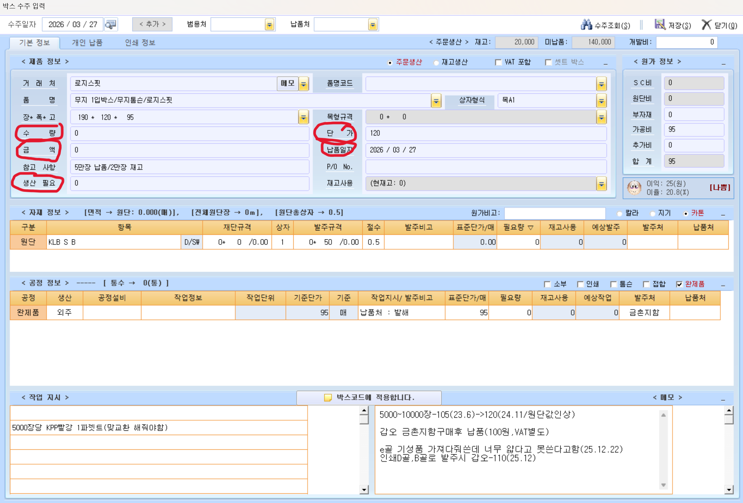
ㅁ 발주
- 품목별보기는 빼기
- 마이팩처럼 송장별,일자별,발주처,거래처,영업사원별 보기로 셋팅필요
- 송장별, 일자별, 발주처별 눌렀을때 나오는 데이터 품목이랑 동일하게 셋팅필요
외주와 마니라,원단,일반매입 도 보여주는 데이터가 다르니 참고 부탁드립니다.
- 발주서 출력 버튼이 없습니다. 추가 필요합니다.
- 발주 입력할때 수주불러오기하면 마이팩과 동일하게 데이터가 나와야합니다.
- 수주불러오이가 전체 수주불러오기랑 발주처 입력후 발주처에 해당하는 수주만 불러오기 버튼 필요

ㅁ 입고
- 송장별, 일자별,입고처,거래처,품명별,항목별,영업사원별로 구분되야합니다.
- 발주처럼 해당 별 상황에 맞는 데이터 볼수잇께 셋팅필요
- 원단,마니라, 외주,일반매입 도 데이터가 다 다릅니다.
- 입고시 입고처에 해당하는 발주목록만 나오는 버튼은 있는데
전체 미입고 내역 볼수잇는 버튼도 있으면 좋을 것 같습니다.

ㅁ 생산
- 각 공정별 로 볼수잇어야되고
그 공정에 해당하는 기계 생산되는것도 세분화해서 볼수있어야함
- 생산내역에서 생산계획 바로가는 버튼 필요
- 생산 일자별, 생산_거래처별 볼수있게 셋팅필요
- 일자별은
거래처, 품명,상자형식,장폭고,수주량, 생산량, 단가,금액, 불량,불량사유.상자수, 생산예상시간(시작완료) / 실제생산시간(시작~완료)
-거래처별은
생산일자,품명,상자형식,장폭고,수주량, 생산량, 단가,금액, 불량,불량사유.상자수, 생산예상시간(시작완료) / 실제생산시간(시작~완료)
- 제일 마지막 공정이 완료되면 완제품으로 자동 완료 처리 되야함(26.3.26 추가내용)
ㅁ 생산계획
- 공정별로 검색먼저하고 거기서 기계별로 셋팅하고 거기서 미생산리스트 쭉나오면 거기서 먼저 클릭해서 그날 만들거 정하고 그 이후에 순서를 정하는 방식으로 하기
- 생산예정시간 (시작 ~ 종료) 입력도필요함
- 공정별,기계별, 거래처별, 납기별로 볼수잇게 하기
- 공정별일때 데이터는 작업순서 거래처, 납기, 품목, 장폭고, 상자형식, 조판번호,목형번호,수주량, 원단매입처, 원단입고량, 납품수량, 기계
- 기계별일때 데이터는 작업순서,거래처,납기,품목,장폭고,상자형식, 조판번호,목형번호,수주량, 원단매입처, 원단입고량, 납품수량, 공정
- 거래처별일대 데이터는 작업순서,납기,품목,장폭고,상자형식, 조판번호,목형번호,수주량, 원단매입처, 원단입고량, 납품수량, 공정,기계명
- 납기별일때 데이터는 작업순서,거래처명,품목,장폭고,상자형식, 조판번호,목형번호,수주량, 원단매입처, 원단입고량, 납품수량, 공정,기계명
- MES는 공정별로 볼수도있어야하고 기계별로도 볼수있어야합니다.
- MES는 생산계획 세운거 말고도 안세운 미생산리스트도 볼수있는 버튼 필요합니다.
- 미생산된 생산계획은 삭제할지 다음날로 자동으로 넘길지 환경설정에서 설정가능하게 필요
- 로그인하는 아이디에 따라 첫 화면이 ERP일지 MES일지도 구분할수잇게 환경설정필요
ㅁ 출하계획
- 납기일, 거래처, 품명, 규격, 수주량, 매입처, 입고량, 생산량(최종생산끝난수량), 출하량, 납품비고, 수주비고, 구분(원단, 외주)
- 엑셀로 출력가능해야합니다.

ㅁ 납품—아예 안들어가짐
- 송장별, 일자별,거래처별,품명별,납품처별,차량별,영업사원별
- 각 해당하는 상황일때 데이터 마이팩과 동일하게 셋팅필요
- 왜 계속 범용처밖에 없느지 거래처를 입력하고 범용처는 별도입니다.
-> 납품처와 범용처는 다른건데 납품처 입력하면 법용처에도 같이 입력됨
- 납품확인서는 따로 없어도 됩니다.
- 거래명세서 누르면 마이팩처럼 여러 형태 거래명세서랑 상호명 없애는 기능들이 필요합니다.

ㅁ 견적서
- 견적서 작성할때 마이팩같은 형태로 요청드립니다
- 개별입력하는게 아니라 여러게 나열입력되고 원가분석할수있고 임의값 입력할수잇게
그리고 내부용 참고, 비고는 각 품목별로 입력할수있게 해야합니다
- 견적서 하단에 넣을 내용 적을란도 따로 필요합니다(마이팩 참고0

ㅁ 파렛트
- 파렛 등록시 파렛업체 / 파렛 규격 / 보관료 / 이동전표 금액 이렇게 입력해야되고
- 파렛 규격이랑 정보 등록할 수 있는 화면이 없음
- 우리가 가지고 잇는 파렛재고도 확인할수 잇어야함

ㅁ 계산서
- 매입계산도 입력가능해야함(마이팩 참고) – 임의입력 – 매입인지 매출인지 구분필요
- 전자입력인지 종이인지도 구분해야함
- 일반과세 영세율 / 영수 청구 도 클릭가능해야함 - 마이팩 참고
- 형태는 지금 마이팩 기준으로 맞추고 수주기준, 납품기준(송장별, 건별) 입력가능하게
밑에는 수기로 입력할수있게
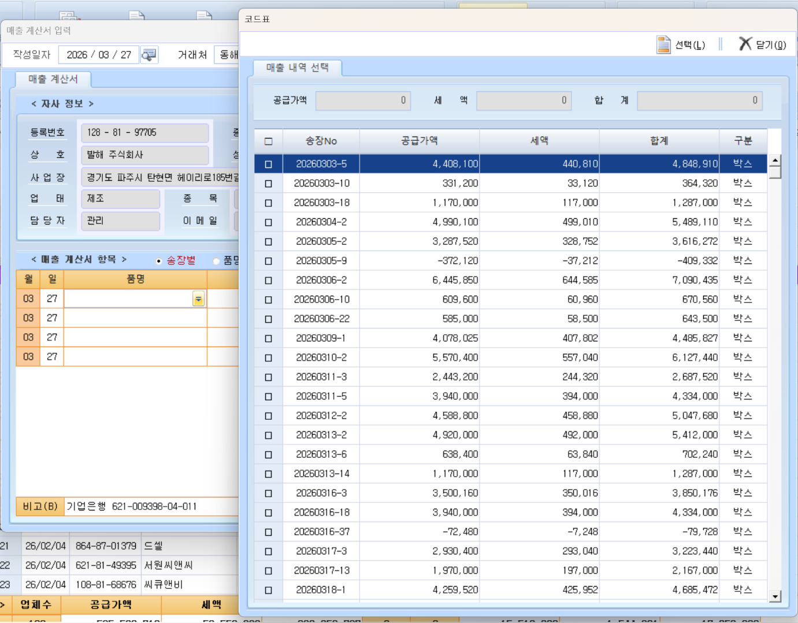
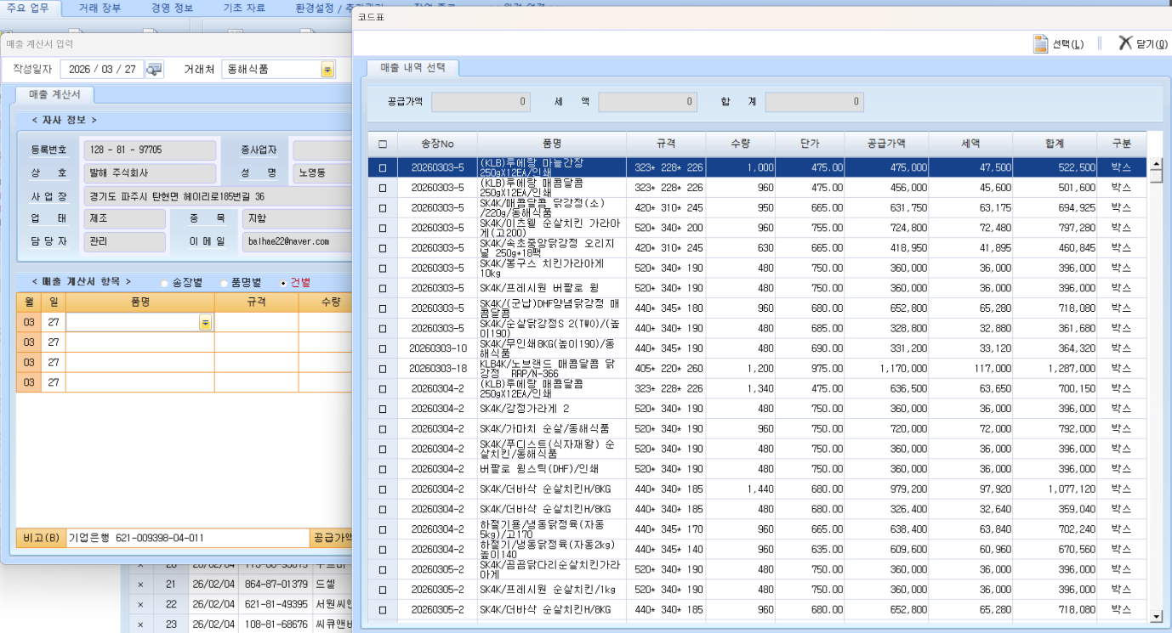
1. 생산목록에서 불량,부족 품목만 월별로 일괄 볼수있는기능--부족수량과 1매당 원단이나 외주 매입단가 나오게
2. 매입 월별 원단 입고품목과 매입처에서 보내오는 엑셀파일을 비교 틀린부분 찾아낼수 있는지
3. 현장mes에서 인쇄판 조판번호 바로 등록가능하게
4. 영업사원인 사람이 로그인하면 본인거래처로 세팅된 거래처 품목과 단가 생산현황만 볼수있게

마지막 변경할 내용들 송부드립니다.
ㅁ 공용부분
- 발주, 입고, 납품 때 품목이 한번입력되도 재고 남아있으면 다시 떠서 1개 발주서에 또 입력가능하게 셋팅필요 -> 그 다음에 누르는애는 잔량수량만 입력해야함
(EX : 납품 입력시 A라는 거래처에 B라는 품목이 100개 수주 잡혀있는데 B라는 품목 50개 입력 후 하단에 B라는 품목 남은 50개 또 납품 잡을수 있게)
현재 마이팩은 B라는 품목 50개 납품 수량 입력하면
동일한 납품서에 B라는 품목을 중복해서 입력 불가)

ㅁ발주
- 원단, 외주 발주서 / 거래명세서는 일단 마이팩과 비슷한 양식과 마이팩처럼 거래명세서 진행시 수량만 보이게 , 상호명 지우기 같은 기능 필요
- 외주발주서도 완제품 발주서냐 공정별 발주서냐에 따라 양식 달라질 예정 해당 외주발주서는 추후 양식 개발 예정으로 표기 요청

ㅁ 거래처별 박스품목
- 마이팩같이 하단에 원자재/공정정보 보여아합니다
- 마이팩같이 하단에 납품일자 / 납품수량 / 해당 시점에 원단값 / 해당 시점에 박스단가 이력이 보여야합니다
- 품목리스트에 있는 데이터는 마이팩과 동일한 데이터가 있어야합ㄴ디ㅏ (EX : 품목,상자형식 등)
- 우측 상세정보에 공정, 납품이력을 빼고 인쇄사양 정보 넣어주세요
- 찾기에 거래처, 품목, 장폭고,조판번호, 목형번호, 상자형식으로 찾을수 있어야합니다.
(전체 거래처에서도 찾을수잇어야함 – 그래서 찾기가 드롭다운으로(거래처, 품목, 상자형식, 장폭고, 조판번호, 목형번호 설정 후 찾기하는 방식이면 좋을 것 같음
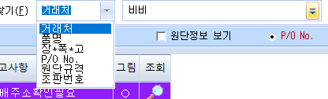
- 마이팩에 P/O no.는 품목 등록할때 출하 참고사항입니다
- 품목 복사기능 있어야합니다(마이팩 참고)
. 마이팩은 복사하고 기존꺼 삭제할지
- 인쇄사양까지 복사할지 어디까지 복사할지 설정가능
- 다른거래처로도 복사 가능
- 품목 변경해서 복사도 가능
- 거래 보류한 품목도 숨기기 기능 필요

ㅁ 품목등록
- 상자형식 누르면 상자형식 추가 및 수정 가능하게 설정 필요
- 발주처는 마니라는 마니라 매입처만 원단은 원단매입처만
외주는 외주매입처만 뜨게 필요
- 기준단가는 수량별 단가에서 기준단가 체크해서 설정하게하기, 맨처음 입력하면 첫번째 수량변 단가가 기준단가로 체크
- 공정에서 칼라 / 카톤 / 지기 클릭하면 해당 박스 종류에 따라 설정된 공정으로 바뀌어야함
지금은 칼라,카톤,지기해도 다 공정이 똑같이 뜸
그리고 소부를 클릭하면 하단에 자동으로 소부 공정이 추가되어야함 현재 공정추가라는 버튼은 임의 공정 추가라고 바꿔야함
- 공정 순서 변경할수도 있어야함
- 마이팩처럼 이익율 계산이 보이는 창도 제품정보 쪽에 있어야함-제품정보 옆에 떠있으면 좋을 것 같음

ㅁ 목형관리
- 목형 등록시 상자형식, 골 입력할 곳 추가 필요(상자형식은 단위코드 상자형식 DB 연동 필요, 골은 원단코드에 A골,B골 그 DB 연동필요)
- 목형 목록에서 목형번호, 상자형식, 장폭고 ,목형규격, 골, 제작 일자, 최근 사용일자 ,연동 품목수 이렇게 디스플레이 되야함
- 검색기능이 목형번호, 품목, 칼사이즈, 상자형식으로 검색 가능해야함-따로 검색품목 설정 후 검색(목형번호, 품목,칼사이즈, 상자형식) 이렇게 목록뜨면 거기서 1차 선택하고 옆에 검색해서 찾는방식

ㅁ 조판관리
- 조판번호, 상자형식, 장폭고 , 도수,제작 일자, 최근 사용일자 ,연동 품목수
- 검색기능이 조판번호,품목,상자형식으로 검색 가능해야함

ㅁ 매입/매출처
- 거래처 등록시 영세율 체크버튼 / 종사업자 번호 입력하는거 추가 필요 세금계산서 발행시 해당 내용 필요(마이팩 참고)

ㅁ 원단코드
- 원단코드를 누르면 기초자료라는 카테고리로 넘어가는데
기초자료는 기존에 없앤 카테고리로 조치 필요
- 코드라고하는건 사용자에게는 안보여도됨
- 원단코드에서 원단명, 골종류가 디스플레이되는 값이 이상함
마이팩처럼 변경 필요
- 그리고 원단코드가 매입처 5개에 해당하는 원단값이 나오는걸로 셋팅되어있었는기준가 1개만 보이게 변경됨
다시 마이팩처럼 매입처 5개 금액이 다보이게 셋팅필요
- 단위코드에 영업사원 -> 사용자분류로 변경 필요
사용자 회원가입할때
영업사원 인지 사무실인지 현장인지 구분된게 디스플레이 되어야할듯
아이디 / 사용자 성함 / 분류(영업사원,사무실,현장)
영업사원은 영업사원 해당하는 거래처 수주,발주,입고,박스품목 디스플레이되게
현장은 현장 MES만 로그인 가능하게 등 구분 필요

ㅁ 계산서
- 맨처음 나오는 화면이 발행내역부터 나와야함
여기 화면에서 선택발행이 아닌 등록버튼해서 거래처 먼저 입력하고 납품내역 중 세금계산서 끊을거 클릭할지 수주기준 세금계산서 끊을지 고르고 세금계산서 등록할수있게 해야함
(마이팩 참고)
- 매입 계산서 입력할수있께 필요(마이팩 참고)
- 미발행 계산서는 마이팩처럼 미입력금액 입력금액 으로 필요(마이팩 참고) 여기서 선택 발행으로 진행하는거
- 계산서 집계내역도 볼수잇느 기능 필요(마이팩 참고)
- 계산서 출력, 이메일 재전송, 팩스 전송 기능 필요
- 마이팩처럼 작성기간 및 건수,월별 왼쪽에 나와야함
ㅁ 환경설정에 사용자/권한과 사용자설정 카테고리 겹침
사용자/권한 삭제 필요

ㅁ 환경설정에 마이팩처럼 박스설정,자재설정,수주설정,생산/재고설정,납품설정, 견적/계산서설정 넣고 마이팩과 동일한 텍스트로 일단 구현 부탁드립니다.

ㅁ 사업장설정 누르면 에러뜨면서 아무 화면안뜹니다
마이팩처럼 입력필요하고
회사 날인 이미지
공동인증서 등록할수있는 기능 필요합니다.
ㅁ MES
- 원단매입처 / 원단입고됬으면 입고량 표시
- 바코드 스캔 및 거래처 검색 하는걸 생산시작 입력 제품정보 보기 그쪽 열로 옮기고
유첨한 이미지처럼 품목 클릭하면
해당 품목에 공정 뜨고 공정별 생산수량 뜨게하기
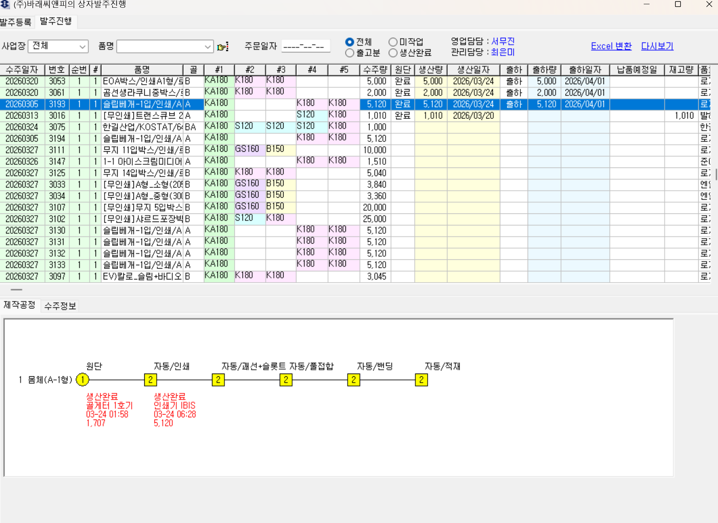
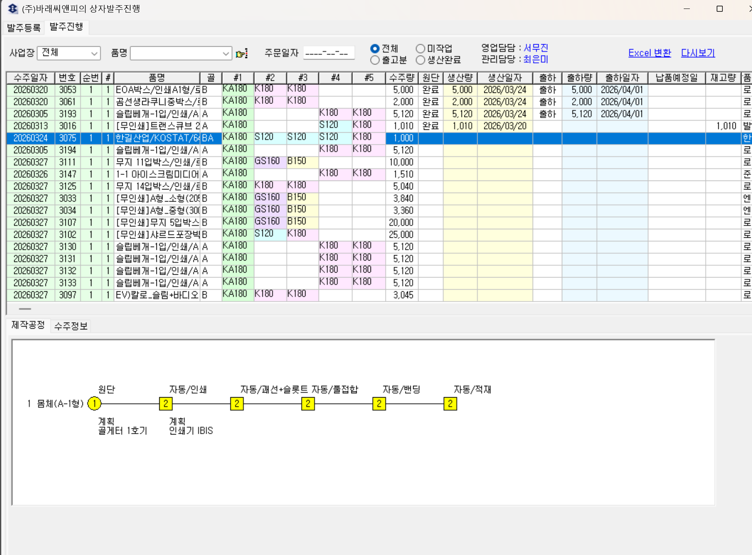

- 1품목 입력후 같은날 해당 품목 또 입력 가능하게 필요
(EX. A품목 생산수량 입력하면 그날은 A품목 생산또해도 생산수량 입력 불가, 수정만 가능)
- 생산계획 내린 품목만 나오게, 생산못한애들은 그다음날로 자동으로 넘어가기할지
없어질지 고민중
- 공정순서에서 전공정에서 작업완료안된건 그다음공정에서 생산시작 못하게 막아두기
(1번 공정에 생산입력 안된 품목은 2번공정에서 생산시작 못하게, 전 공정이 완료되지 않았습니다 이렇게 문구뜨게하기)
- mes 생산품목들을 공정별로 볼지 , 장비별로 볼지 선택가능하게하기
- 장비별로 보기 선택했을때 품목들 다중선택해서 같은공정 다른장비로 바꿀수있는 기능필요—현재 다른공정 다른장비도 다 보임

